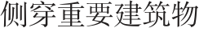
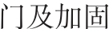
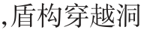

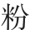


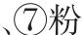

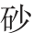




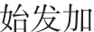



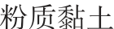


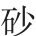


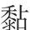



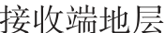
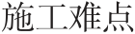
156 | S | 四川水泥2024年第5期  ICHUAN SHUINI
 |  | 浅析盾构施工重难点问题及安全施工技术
强金帝
（中交三公局第一工程有限公司，北京100012）
摘要：城市地铁建设过程中，区间盾构施工法普遍使用。但盾构施工风险源多、难度大，保障盾构施工安全至关重要。结合天津地铁11号线某区间盾构施工案例，针对盾构始发、接收以及穿越各类风险源、不良地质等工况进行分析、研究，并介绍端头冻结加固结合破除地连墙方式始发和接收、匀速掘进结合同步注浆+多次补浆方法穿越风险源以及根据监测情况实时调整盾构施工参数穿越不良地质等方法，顺利完成施工任务，实现了盾构施工安全目标。
关键词：盾构始发；风险源；盾构施工技术；不良地质
中图分类号：U455.43 | 文献标识码：B | 文章编号：1007-6344（2024）05-0156-04

0引言
城市地铁建设盾构法施工过程中，存在盾构始发、接收以及穿越各类风险源和不良地质等施工重难点情况，必须因地制宜、有效研判、精准施策，编制、甄选技术方案，解决施工难题。天津地铁11号线某盾构区间就存在这样的问题，通过对盾构施工重难点问题进行排查分析，并针对性地采取了有效的安全施工技术，顺利完成施工任务。

长1219.5m；区间左线出始发站后，以连续两段半径2000m 的曲线和半径350m 曲线，右线以连续两段半径2500m的曲线和半径355m曲线到达接收站。区间纵断面呈V 字坡，右线出始发站后以300m、10‰ 下坡段和500.213m、14.991‰坡段、250m、25‰坡段上坡进入接收站。隧道结构覆土厚度在10.28~23.4m之间，区间左右线平行布置，线间距13~23.3m。
该盾构区间的掘进地层主要为黏质粉土、粉质黏土、粉砂。区间隧道部分区域需要穿越粉土、粉砂层，含

1工程概况及施工重难点 水地层具有微承压性，影响隧道整体稳定性，盾构施工
天津地铁11号线某盾构区间右线长1187.3m，左线 过程中易出现涌水、涌砂现象。工程重难点见表1所示。
表1 区间盾构施工主要重、难点统计表
名称 | 特征分析 | 备注
盾构始发 | 始发加固地层主要是⑥1粉质黏土、⑥3砂质粉土、⑦粉质黏土、⑧1粉质黏土，盾构穿越洞门及加固区土体时存在漏水、沉降，涌水、涌砂等风险 | 施工重点
盾构接收 | 接收端地层主要是⑧1粉质黏土、⑧2黏质粉土、⑧23砂质粉土、⑨1粉质黏土、⑨11黏土，其中⑧2黏质粉土为承压水层且地层较厚，盾构穿越洞门或加固区时存在漏水、沉降，隧道涌水、涌沙风险 | 施工重点及难点
侧穿重要建筑物 | 侧穿秋润花园（原棉四宿舍）（6层砖混结构、条形基础，埋深1m）、侧穿天津师范大学附属小学德贤教学楼和雨棚及沿线其他建筑物时施工不当易造成建筑开裂、塌陷 | 施工难点
黏土、粉砂地层掘进 | 盾构穿越处于有承压水的粉质黏土、粉土、粉砂以及黏土地层中掘进过程中，会出现刀盘结泥饼、刀盘磨损  和螺旋机喷涌等问题，同时也会因在软弱地层中超排，出现地面沉降或者造成盾构偏移设计轴线等问题 | 施工难点
地表沉降控制 | 区间隧道埋深范围的土层大多数为粉砂、黏质粉土土层，此类地层遇水自稳能力差，在隧道掘进时极易引起地面的沉降 | 施工重点

2盾构施工关键技术
2.1盾构始发及接收施工技术
2.1.1盾构始发
（1）盾构始发总体流程如图1所示。
（2）洞门破除条件判定
①凿洞门前盐水温度降至-28~-30℃，去、回路盐水温差不大于2℃。冻结至40d时盐水回路温度降至-
28℃以下，盐水比重不低于1.26[1]。
②内圈冻结孔冻结至地连墙凿除完成，剩最外层钢

筋，拔管期间依次停冻；外圈冻结孔在盾构始发完成和
洞门封堵完成后，方可停止冻结；停止冻结后，应尽快割
除孔口管与冻结管，并进行回填。
③在确认冻结壁的厚度和强度达到设计要求后，在洞门内部不同方位（九宫格方式）打探孔（深度1200mm
孔径50mm），研判洞门是否安全。
④提前备足注浆水泥、水玻璃、油性和水性聚氨酯、棉布、注浆机等应急物资和设备。
⑤施工所需设备材料已到现场并送检，做好凿除洞

作者简介：强金帝（1991- ），男，汉族，黑龙江哈尔滨，本科，工程师，注册安全工程师，主要从事轨道交通施工安全管理工作。

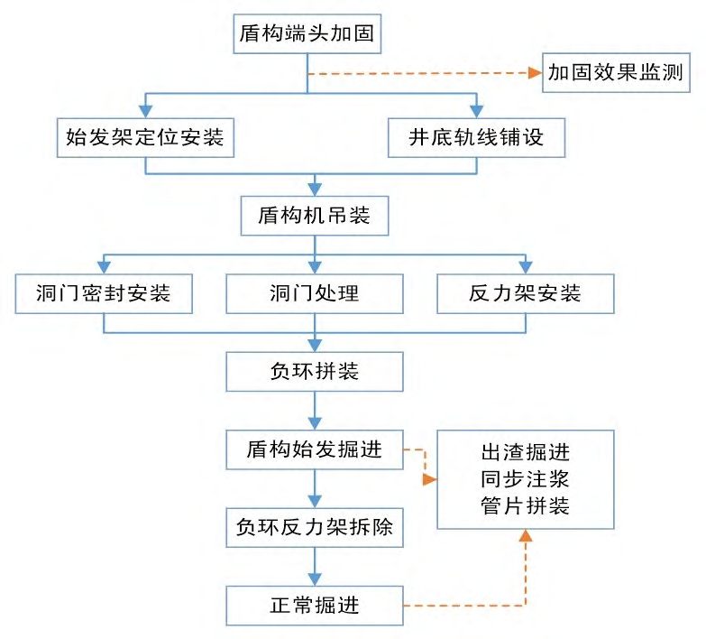
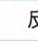
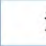
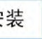
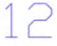
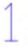
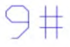

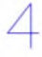



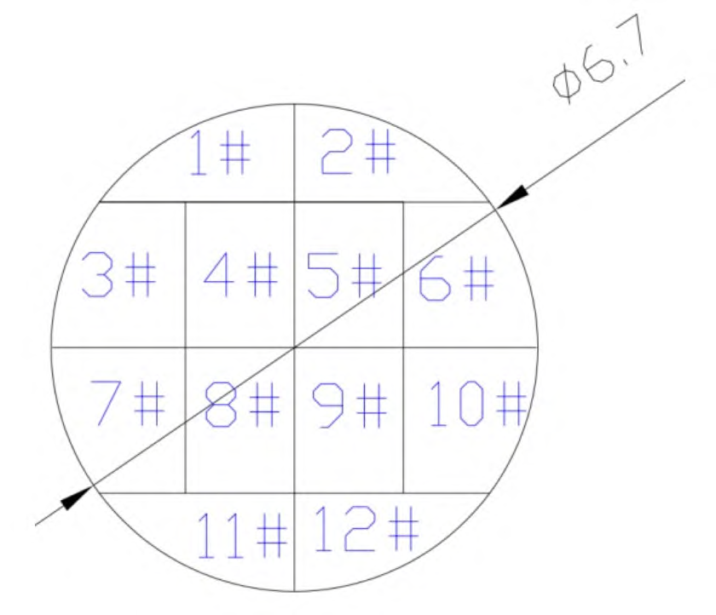
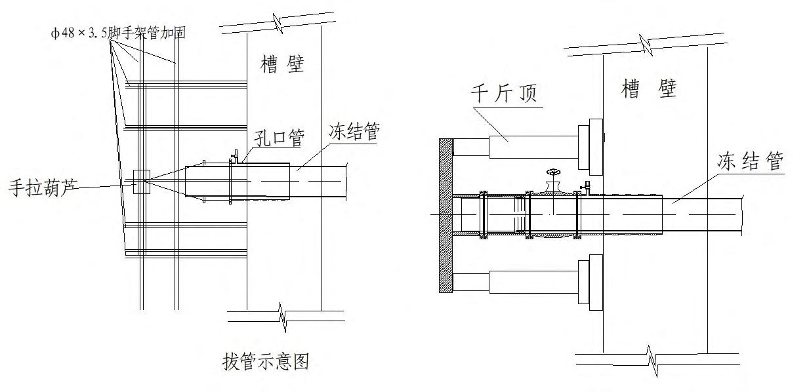
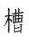
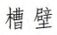

门的准备工作。
⑥设备要有专人负责维护、保养，日常检查、专项检查、定期维修等。
⑦通过冻结效果评估和盾构始发条件验收。
⑧应急预案已上报监理和业主。
图1 盾构始发总体流程图
（3）洞门破除施工
洞门破除采用人工水钻+风镐方式进行破除，为避免破坏冷冻管，需要划分区域进行分块破除，必要时暂停相关的冷冻孔盐水循环。
首先在洞圈内搭设临时钢制脚手架工作台，临时支架排架（间距1200mm）为两排，钢管采用Ф48mm×3.5mm，立杆纵距为不大于2m，横距不大于1.5m，纵向水平杆（大横杆）步距均为1.5m，设置在立杆内侧。
将凿除区域横向按洞门直径划分为4个分隔带，竖向上半部洞门划分为2个分隔带，共分为6块；下半部洞门划分为2个分隔带，共分为6块。洞门范围内连续墙破除分区如图2所示。
图2 | 洞门范围内连续墙破除分区示意图

采用人工水钻和风镐凿除，在凿除混凝土时，同时S HIGONG YU ZHIKONG 157
施工与质控
用氧气、乙炔将露出的钢筋切断，钢筋及预埋件割除须彻底，以保证预留洞门的直径，凿除完成后，清除洞内所有混凝土块及钢管架。
（4）强制解冻拔管施工。
①拔管顺序。盾构机已就位，洞门凿除剩余最外层钢筋时，盾构掘进范围内的水平测温管和冻结管应拔除，按D圈、C圈、B圈的顺序依次拔除[3]。在拔除D圈冻管时，继续保持C、B 圈冻管的主动冻管，在拔除C、B 圈冻管时应间隔拔除，拔管后的孔洞应填满预先准备好的低强度水泥柱(或黏土柱)，与冻孔径配合预先冷却。整个洞门圈范围内的冻结管拨除时间不能超过24h。待拔管充填完成后迅速凿除最后一层地连墙，进行钢箱密封和回填，然后盾构机靠近冻土壁，进行始发施工。
②拔管方法。利用手拉葫芦或卷扬机把解冻后的冻结管拉出，如拔出有困难，可先用两个10t千斤顶架设在洞门上，水平向外顶推冻结管。具体操作流程如下：（a）盐水加热。采用30kW 的电热丝放到盐水箱中进行加热，盐水箱容量要大于2.2m3。
（b）盐水循环。使用60m3/h 的盐水泵进行盐水循环，盐水回路温度升至25～30℃时就可以进行冷冻管试拔[3]。试拔过程中，要控制温度，以防冻结壁融化超标。
（c）拔管方法。利用手拉葫芦或卷扬机拉出，如拔出有困难，可先用2个10t千斤顶架设在洞门上，水平向外顶推冻结管，拔管示意图如图3所示。
图3 | 拔管示意图
（5）冻结孔封堵
冻结管拔除后应立即采用与冻结孔孔径匹配预冷的低强度水泥柱（或黏土柱）充填拔管后的孔洞。
（6）盾构始发
洞门范围内的冷冻管拔除和封堵完成后，将最后一层地连墙钢筋清除干净，盾构机刀盘推至距离掌子面10cm 处，然后进行钢箱密封和回填施工，完成后，进行盾构始发。盾构始发过程中，需做好以下工作：
①盾构机在始发过程中低速均匀推进，严格控制推进速度和扭矩及土仓压力，并记录各项参数。
②盾构掘进出现刀盘扭矩大于3000kN·m时，可以

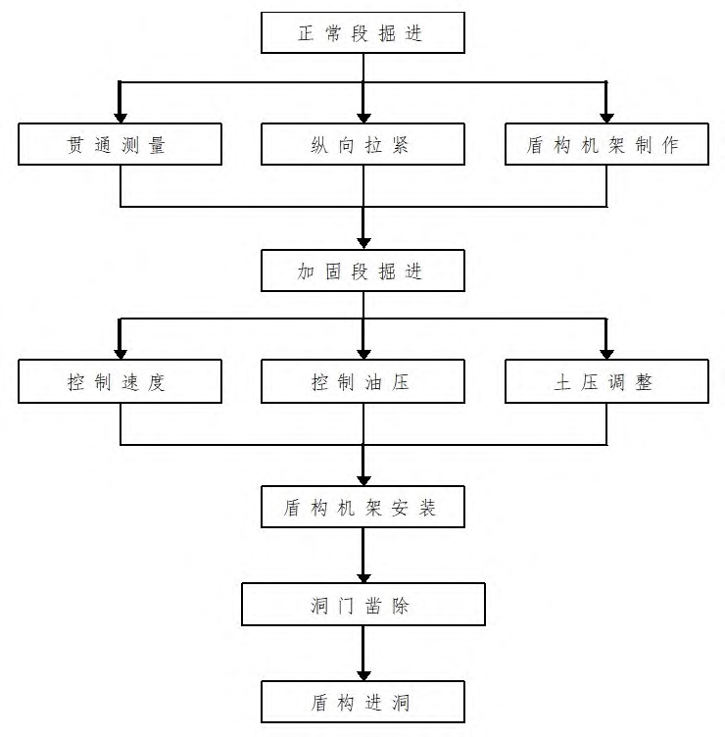
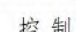
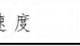
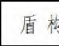
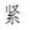

采取在土仓内注入盐水方法。158 S 四川水泥2024年第5期 ICHUAN SHUINI
③始发阶段要加密监测地面和周边管线等情况，出现监测数据异常时及时采取相应措施。
④要防止盾构刀盘被冻死情况，要保证刀盘在穿越冻结壁过程中连续低速转动。盾构在穿越冻结区时，若
因机械设备故障造成盾构停机，为防止盾构刀盘和盾壳被冻结壁冻死，一是要保证刀盘转动，二是采用对土仓和前盾送风方法，以提高盾体周边温度，加速解冻，必要时向土仓内注热蒸汽解冻，同时做好地表和管线的监测。
⑤盾洞门的冻结管拔除后，盾构机应在24h 内完成始发。
⑥盾构机进入冻结加固区后，应通过盾构预留注浆孔向盾壳和冻土之间充填惰性浆液，阻止冻结加固区水流进入洞门区域内。
2.1.2盾构接收
（1）盾构接收总体流程如图4所示。
图4 盾构到达接收流程图
（2）为了确保盾构机安全到达，针对工程实际情况，盾构掘进至到达段前的准备工作包括：工作井端头加固、接收站结构施作、洞门破除及回填等。
盾构机掘进至到达段施工内容包括：盾构掘进至到达段姿态调整及掘进参数控制、管片壁后二次注浆、盾构机推入车站结构[4]等。
盾构接收阶段施工时，需做好以下工作：
①首先复核接收端的洞门钢环预埋位置是否符合设计要求，依据预埋洞门钢环测量数据制定盾构机贯通姿态以及纠偏措施。
②在盾构机距离出洞围护结构1~2 环时，要控制掘进速度为5~10mm/min，刀盘转速也要逐渐放慢，到

达地连墙时，土仓内的渣土基本要排空。
③盾构接收阶段，要加密监测，每天2~3 次，地面有专人负责巡视并做好详细记录。
④接收关键工序为注浆封闭洞门，在最后3 环管片安装后，进行二次注浆进行封堵，浆液采用双液浆，要控制注浆压力和注浆量，发现洞门有漏浆情况及时停止注浆。
⑤盾构进入接收段时（接收前50m），采取停机开仓检查刀具及刀盘的完整，确保刀具完好，并且检查各管路、线路是否需要更换，确保盾构顺利接收。
⑥将进入接收段时，对端头加固进行钻心取样试验，并打水平探孔，确保地层水位。
2.2盾构穿越不良地质及风险源施工技术
2.2.1盾构穿越承压水地层施工
区间隧道部分区域需要穿越⑧2、⑧24 粉土、粉砂层，含水地层具有微承压性，影响隧道整体稳定性，盾构施工过程中易出现涌水、涌砂现象。
施工中对此部分区域采取的主要技术措施如下：（1）穿越前要保证盾构机无故障，进行合理的参数设计，控制盾构掘进姿态，缓慢纠偏，避免纠偏过急、幅度过大使管片密封效果降低，尽量减少对土层的过度扰动。
（2）加强碴土改良，确保地层稳定和良好止水性。在水量较大的地段掘进时加注泥浆或高效聚合物泡沫形成隔水泥膜，保持开挖面稳定性，减少土体扰动，增加砂土易和性，保证出土的顺畅，同时防止涌砂涌水现象发生。
（3）同步注浆量要注入充足，这是关键的工序，要根据地层变化，随时调整注浆量，注入量一般为设计量的1.2倍。同时进行二次补浆，使管片与土体间隙填充饱满，及早固结成型，避免隧道上浮扰动土体。
（4）加强盾尾油脂的注入检查，确保盾尾油脂密封压力正常，保证盾尾密封的防渗漏效果。
（5）盾尾防水是关键部位，如果盾尾受承压水压力，出现渗漏情况，应采取盾尾注入油脂方法，同时在距离盾尾3环管片的位置注入聚氨酯进行堵水。
2.2.2盾构穿越风险源施工
左线侧穿民房（6 层砖混结构、条形基础，埋深1m），隧道最近水平距离建筑物0.39m，最小覆土厚度19.88m，为Ⅱ级风险源；区间左线侧穿小学教学楼，最近处距离桩净距3.2m，最小覆土厚度15.886m，为Ⅱ级风险源。
根据岩土勘察报告、设计资料及天津地层以往施工经验，对下穿段每10环进行参数设定，见表２所示。
主要技术措施如下：
（下转第252页）


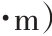
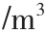

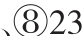


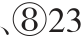








性地获取混凝土的声波传播速度，并由此推算出混凝252 S 四川水泥2024年第5期
ICHUAN SHUINI
土的强度[3]。确保桩基础的强度满足设计要求，并提高
桩基础的整体性能。

反循环钻机、海水造浆技术等创新手段，不仅实现了桩基的高效成孔和灌注，还在质量管理、技术创新和环保可持续发展方面取得了可观的成果。尤其是在环保方面，采用海水造浆技术和泥浆循环系统，减少了对淡水

4 | 结束语 | 资源的依赖，降低了施工成本，最大限度地减少了对海

本文以浙江省宁波舟山港六横公路大桥项目为例，探讨青龙门通航孔桥主墩、辅助墩、过渡墩的桩基础设计及施工关键技术。主墩采用整体式八边形承台，辅助墩和过渡墩采用六边形整体式承台，桩基础采用钢筋混凝土钻孔灌注桩，其中主墩桩基础设置永久钢护筒，辅助墩和过渡墩桩基础分别设置内径Φ3.2m 和Φ3.2～2.8m的永久钢护筒。施工过程中采用反循环钻机，通过对端承桩和摩擦桩底沉渣厚度限制、超声波检验法进行桩基质量检验、桩基位置偏差及倾斜度控制、混凝土浇筑均匀性和坍落度控制等。实践表明，本文所提出的桩基础设计和施工方法在复杂海域环境下具有可行性和实用性，为确保工程质量和施工安全提供了技术支持。另外，该工程采用的桩基施工技术通过引入全液压气举

洋环境的影响。这一实践经验为未来类似基础工程提供了借鉴，对于推动大型桥梁建设的科技创新和绿色施工具有积极的启示作用。
参考文献
[1]王联虎. 复杂海域环境下大跨度钢箱梁装配化施工关键技术[J].公路,2022,67(11):135-141.
[2]郭子生,包秀鹏.浅谈坐底式稳桩平台深水海域四桩导管架基础沉桩施工技术[J]. 珠江水运,2022(8): 11-13.
[3]聂建国. 复杂环境下深基坑支护设计及施工关键技术应用[J].山西建筑,2021,47(24):56-58.
【责任编辑：曾玉兰】

（上接第158页）
表2 区间左线侧穿民房、小学教学楼盾构施工参数
环数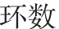 | 推进速度  /(m/min) | 上部土  压力/MPa | 推力  /kN | 扭矩  /(kN·m） | 转速  /(r/min) | 注浆压力  /Bar | 注浆量  /m3 | 盾尾油脂  /（kg/环） | 掘进断面土层分布 | 备注
60~40 | 30~40 | 0.174 | 16226.79 | 2000~2500 | 1~1.2 | 2~3.5 | 7 | 70 | ⑧1、⑧23、⑨1 | 侧穿民房
40~20 | 30~40 | 0.177 | 16462.56 | 2000~2500 | 1~1.2 | 2~3.5 | 7 | 70 | ⑧1、⑧23、⑧22
60~40 | 30~40 | 0.201 | 18669.21 | 2000~2500 | 1~1.2 | 2~3.5 | 7 | 70 | ⑧23、⑧22 | 侧穿小学教  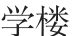学楼
40~20 | 30~40 | 0.205 | 18950.70 | 2000~2500 | 1~1.2 | 2~3.5 | 7 | 70 | ⑧22、⑧24
20~1 | 30~40 | 0.206 | 19104.24 | 2000~2500 | 1~1.2 | 2~3.5 | 7 | 70 | ⑧23、⑧22、⑧24
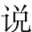说明：考虑到有承压水的影响因素，管片脱出盾尾3-4环位置及时进行二次注浆形成止水环箍

（1）穿越前检查盾构状况，确保机械设备良好；在地质相似的区域设置试验段，确定推力、土仓压力、同步注浆量、贯入度等各项参数[5]；在影响区域范围推进时严格控制盾构机施工参数和姿态，控制地面沉降。
（2）侧穿建（构）筑物段采用多孔注浆管片，将原来12个注浆孔，调整至16个注浆孔，及时进行多孔多次注浆。
（3)加强监测，建立完整的测量和监控量测系统对上述结构的沉降、变形进行监测。
（4）盾构施工前，对盾构下穿区域影响范围内的建筑物地面做好详细的调查。
3结束语
总之，盾构施工风险源多、难度大，属于危大工程，保障盾构施工安全至关重要。本文结合天津地铁11号线某区间盾构施工案例，针对盾构始发、接收以及穿越各类风险源、不良地质等工况进行分析研究，并介绍端头冻结加固结合破除地连墙方式始发和接收、匀速掘进

结合同步注浆+多次补浆方法穿越风险源以及根据监测情况实时调整盾构施工参数穿越不良地质等方法，顺利完成了施工任务，实现了盾构施工安全目标。
参考文献
[1]郑石.广州富水砂层地区联络通道地层冻结技术[J].广东建材,2013(2):76-79.
[2]马运康,詹学智.水平注浆和冷冻法在盾构接收中的组合应用[J].城市,2013(3):75-79.
[3]易毅.浅谈盾构穿越冻结体风险应对措施[J]. 中华民居,2012(1):505-506.
[4]肖瑞传. 盾构到达施工技术,西部探矿工程[J], 2006(4):157-158.
[5]施振江.地铁盾构穿越桩基施工技术[J]. 城市建设理论研究(电子版),2012(16).
【责任编辑：曾玉兰】

